Filmajánló

Oldal célja: Az oldal megjelenít különböző filmeket, illetve sorozatokat.

Célja, hogy segítse a felhasználókat olyan tartalmak megtalálásában amit szívesen fogyasztanak.

Funkciótervek:

* Regisztrációhoz, illetve bejelentkezéshez kötött oldalhasználat
* Ki- és belépési funkció
* Különválasztott film és sorozatokat tartalmazó oldalak
* Kedvencek funkció, és oldal
* A filmek és sorozatok adatait egy adatbázisból kérje le az oldal
* Rendelkezik az oldal sötét, és világos móddal

Kivitelezés:

Különböző oldalakra szétbontani a főbb szegmenseket(kedvencek.php,mainpage.php,movies.php,series.php,index.php), ezek összekapcsolása.

Felépítés:

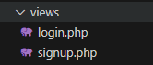A belépéshez és regisztrációhoz szükséges kódrészletek külön fájlba szedve kerültek megvalósításra

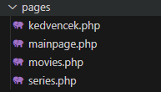A weboldal különböző lapjai(főoldal,filmek,sorozatok,kedvencek) is külön-külön php fájlban vannak.

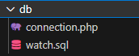Az adatbázis betöltésére szolgál a watch.sql és miután importáltuk azt a watch nevű adatbázisunkba a connection.php tartalmazza a kapcsolatfelvétel és a kapcsolat ellenőrzést

A belépési- és regisztrálási adatok ellenőrzését, a kilépés funkciót, a filmek és a sorozatok listáját betöltését a functions.php végzi.

Használat:

Az oldal csak abban az esetben használható, ha rendelkezünk az adatbázisban szereplő belépési azonosítóval és jelszóval.

Amennyiben nem regisztráltunk még az alsó Signup gombbal megtehetjük.

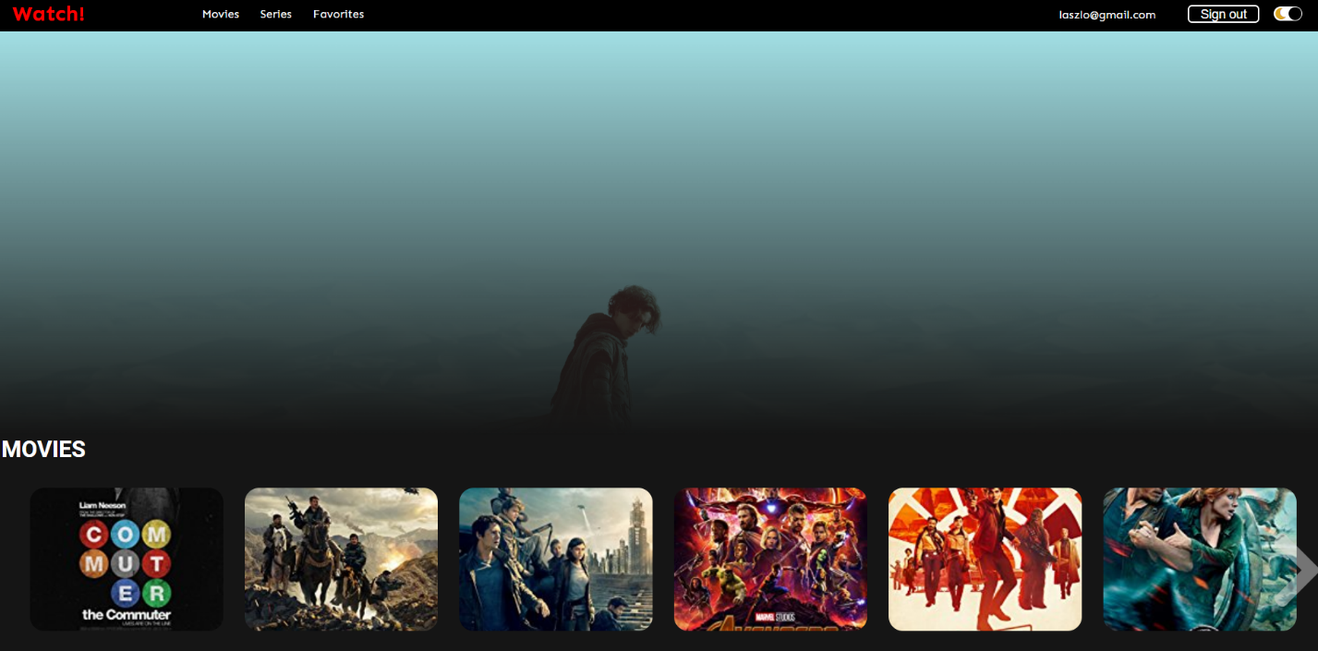Amint sikerült belépnünk a mainpage-en találjunk magunk. Itt állíthatjuk be, hogy sötét vagy világos módban fusson az oldal a jobb felső kis csuszkára kattintva. A felső navbar segítségével válthatunk szekciót. Rendelkezik az oldal kijelentkezés gombbal is, illetve megjeleníti, hogy éppen mely fiókkal vagyunk bejelentkezve.